**Pracovní list č. 2**

1. **Určete podle obrázků ramenát a plné zaskružení**

a)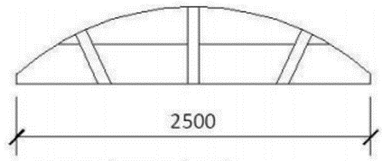 b) 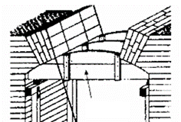 c) 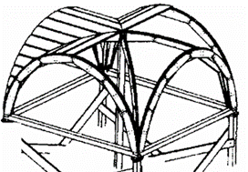

d) 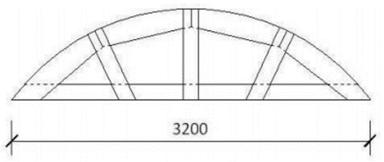 e) 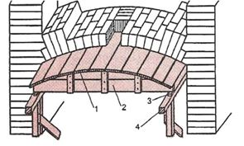

1. _____________________________ b) ________________________________
2. _____________________________ d) ________________________________
3. _____________________________

1. **Jak se nazývá vyznačená část klenby a jakou má funkci?**

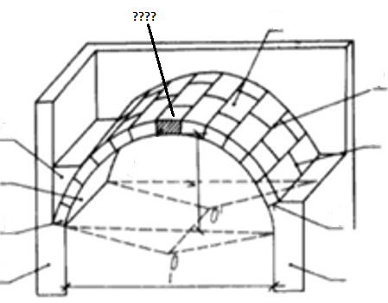 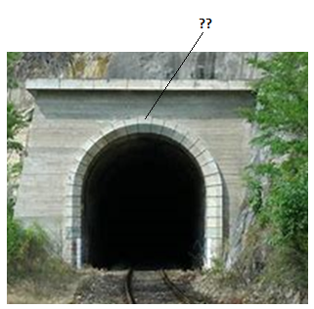 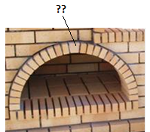

|  |
| --- |
|  |
|  |
|  |

1. **Určete podle obrázků konstrukční druh klenby.**

a) 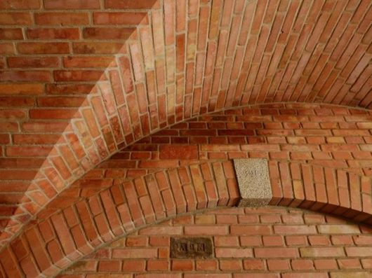 b) 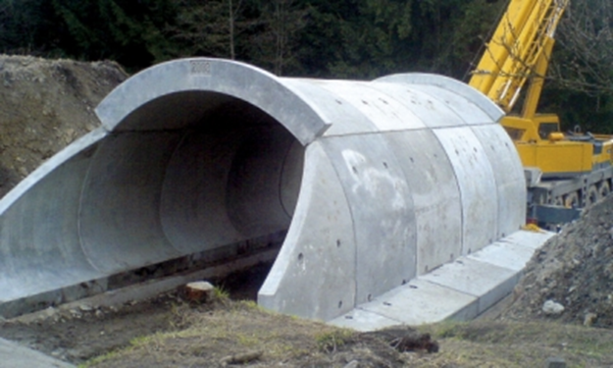

c) 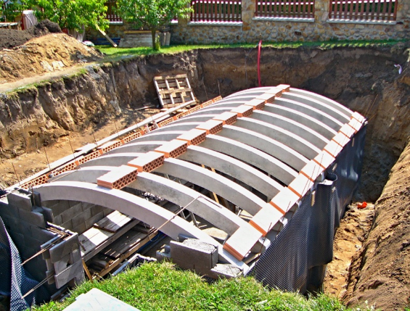 d) 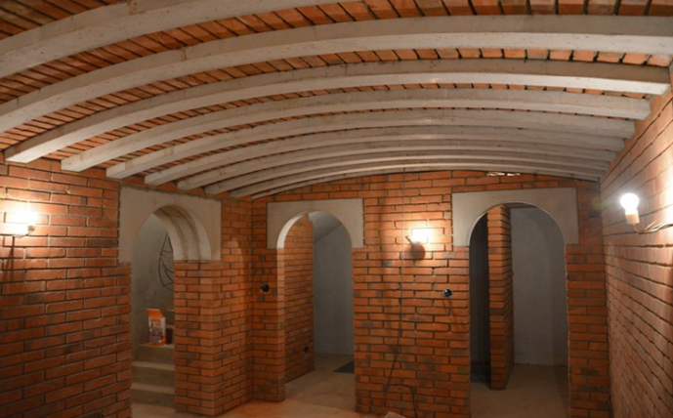

1. ___________________________________________________________________________
2. ___________________________________________________________________________
3. ___________________________________________________________________________
4. ___________________________________________________________________________